Gymnázium L.Stöckela, Jiráskova 12, Bardejov

Seminárna práca z fyziky

PULZARY

Autor: Peter Buffa
Trieda: 4.B
Školský rok: 2006/2007

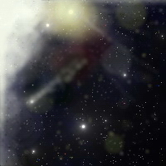

PULZARY

Čo sú to pulzary?...........................................................................................................3

Ich pôvod, vznik, stavba a štruktúra...........................................................................3

Kto objavil tieto telesá?................................................................................................4

Aká je ich súvislosť s ostatným vesmírom?................................................................5

Súvislosť s kvazarmi, magnetarmi, supernovami, neutrónovými hviezdami a čiernými dierami.......................................................................................................5

Spoločná koexistencia týchto vesmírnych javov........................................................5

Prečo sa pohybujú a prečo práve tak rýchlo?...........................................................6

Jav hviezdotrasenia.....................................................................................................7

Nadväznosť na špeciálnu teóriu relativity................................................................7

Detekcia obrovského zakrivenia časopriestoru (kozmické struny)........................7

Využitie pulzarov (dokonalé hodinky, meranie vzdialeností) ................................7

Konkrétne príklady pulzarov v „blízkom“ vesmíre................................................8

Zoskupenia týchto telies na úrovniach galaxií.........................................................9

Záver...........................................................................................................................10

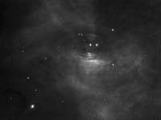

Čo sú to pulzary?

Pulzary sú rotujúce neutrónové hviezdy, neveľké zvyšky kedysi masívnych hviezd, ktoré zanikli po výbuchu supernovy. Pulzary rotujú rýchlosťou v rozpätí od niekoľko desiatok otočiek až po niekoľko stoviek otočiek za sekundu (najrýchlejšie rotujúci z doteraz objavených pulzarov sa otočí 641-krát za sekundu) a zametajú Galaxiu úzkymi lúčmi žiarenia. Je teda pochopiteľné, že vedci musia použiť poznatky zo všetkých oblastí fyziky, aby tieto vesmírne telesá pochopili. Pulzary produkujú extrémy, ktoré by sa v laboratóriu nikdy nedokázali nasimulovať, pretože pulzary sú mimochodom aj najrýchlejšie rotujúce hviezdy, vytvárajú najsilnejšie magnetické polia, majú najväčšie doteraz pozorované gravitačné zrýchlenie na povrchu; okrem toho sú aj najrýchlejšie sa pohybujúce stelárne objekty v Galaxii a zároveň najhustejšie objekty vo vesmíre s výnimkou čiernych dier.

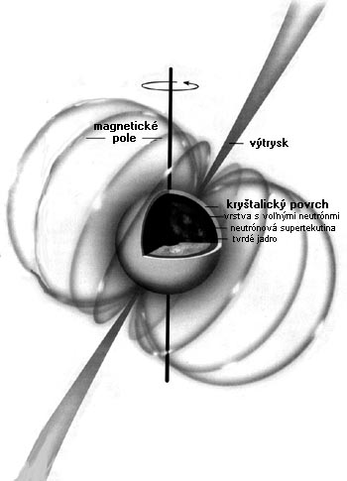

Ich pôvod, vznik, stavba a štruktúra
Vedci dnes rozlišujú dva základné typy pulzarov. Prvý vznikne po búrlivej smrti obrích hviezd, ktorá sa manifestuje výbuchom supernovy. Zvyšok hviezdy, ktorá sa pri výbuchu zbavila svojej obálky, má hmotnosť jedného až dvoch Sĺnk. Ten paralelne s výbuchom prudko skolabuje do superhustého telesa, ktorého rozmery nepresahujú v priemere 10 kilometrov. Počas kolapsu sa pomalá rotácia prudko zrýchľuje, až kým rotácia superhustej "guľky" nedosiahne hodnotu aspoň 60 otočiek za sekundu, pričom intenzita magnetického a gravitačného poľa dosiahne miliónkrát väčšie hodnoty, než aké má Zem.
V rotácii mladého pulzaru je uskladnené obrovské množstvo energie. Rýchlosť otáčania sa však postupne znižuje, pretože naakumulovanú energiu postupne pulzar vyžiari do okolitého priestoru. Pulzary usmerňujú nabité čiastočky pozdĺž siločiar svojich magnetických polí takou silou, popri ktorej blednú aj výkony najvýkonnejších pozemských urýchľovačov. Nad povrchom pulzaru dosahujú tieto akcelerované čiastočky rýchlosť blízku rýchlosti svetla a unikajú z dvoch naklonených (oproti osi rotácie) magnetických polí úzkymi kužeľmi do medzihviezdneho prostredia. Je to zvláštne, komplikované, relativistické prostredie. Najťažšie pochopiteľný je mechanizmus pulzarov, ktorý dokáže vygenerovať také veľké množstvo energie. Väčšina žiarenia uniká do priestoru v podobe žiarenia gama, röntgenového žiarenia a vo viditeľnom svetle. Iba niekoľko milióntin vyžiarenej energie sa prejaví aj na rádiových vlnových dĺžkach, pričom zvláštny, laserom podobný proces zhusťuje tieto fotóny do koherentných pulzov; tie dokáže pozemský teleskop zaznamenať.
Do druhej, menej početnej skupiny pulzarov patria objekty, ktoré prežívajú "druhý život" ako recyklované objekty. Obyčajné pulzary "vyhasnú" po niekoľkých desiatkach miliónov rokov, keď sa ich rotácia spomalí na úroveň jednej otočky za 2 až 3 sekundy. Ibaže: vprípade, ak má starý, unavený pulzar hviezdu - súpútnika, môže sa opäť revitalizovať v období, keď súpútnik začne vo finálnej fáze svojho života "puchnúť", rýchle zväčšuje svoj viditeľný objem a mení sa na obrovskú plynnú guľu. Časť tejto pomaly sa rozpínajúcej hmoty pritahne neutrónová hviezda na svoj povrch, v dôsledku čoho sa začne opäť zbesilo otáčať, pričom rotácia môže dosiahnuť najmenej 100 otočiek za sekundu. Vedľajším produktom je intenzívne röntgenové žiarenie, ktorého lúče "zametajú" galaktický priestor.

Kto a kedy objavil tieto telesá?
Príbeh pulzaru sa začal roku 1934, keď astronómovia Walter Baade a Fritz Zwicky teoretizovali o tom, že výbuch supernovy by mohol z popola obyčajnej hviezdy vykovať neutrónovú hviezdu. - Táto myšlienka musela v tom čase pôsobiť celkom bláznivo, ale ukázalo sa, že bola v podstate správna. A tak ako sa stalo aj v prípade iných objavov, i pulzary boli objavené až vtedy, keď ich hvezdári začali naozaj hľadať.
Astronóm Antony Hewish z Cambridge University v Anglicku skonštruoval v roku 1967 veľkú anténu, aby študoval blikanie nebeských telies v rádiovej oblasti. V auguste, mesiac potom, ako sa rádioprehliadka začala, ohlásila službukonajúca študentka Jocelyn Bellová isté fluktuácie signálov každý deň v rovnakom čase. Hewish ich spočiatku pokladal za lokálnu poruchu, ale Bellová si všimla, že zdroj nie je fixovaný na Zem, ale na hviezdy. V novembri, vďaka rýchlejšiemu prístroju, zaznamenávajúcemu údaje rádioteleskopu, všimli si hvezdári šokujúcu skutočnosť: pulzy sa opakovali s neuveriteľnou pravidelnosťou každých 1,33731109 sekundy. Pôvodné meno zdroja, LGM-1 (Little Green Man) prezrádza, že pravidelnosť vedcov pomýlila: predpokladali, že zachytili signál mimozemšťanov. Ale už vo februári 1968 Hewish oznámil, že záhadné bliky sú pravdepodobne produktom "stabilných oscilácií bieleho trpaslíka alebo neutrónovej hviezdy".
O rok neskoršie objavili astronómovia chýrne pulzary v Krabej hmlovine a v súhvezdí Vela; ukázalo sa, že oba pulzary sa nachádzajú uprostred kruhovito sa rozpínajúcich pozostatkov po výbuchoch supernov. Astrofyzikom bolo okamžite jasné, že zdrojom takýchto rýchlych, priam guľometných pulzov môžu byť iba mimoriadne kompaktné objekty, napríklad neutrónové hviezdy. Pritom pulzar v Krabej hmlovine je so svojimi 30 otočkami 21-krát pomalší ako najrýchlejší z doteraz objavených pulzarov. Baade a Zwicky mali pravdu: Hewishovi roku 1974 udelili Nobelovu cenu za fyziku. Toto ocenenie by si podľa názoru mnohých astronómov bola zaslúžila aj Bellová.
Iba pred niekoľkými mesiacmi bol objavený už tisíci pulzar. Väčšinu z tejto množiny objavili v našej Galaxii alebo v jej blízkom okolí, teda v okruhu niekoľkých tisícok svetelných rokov. V novom prehľade južnej hemisféry, ktorú zmapovali tímy okolo 64-metrového Parkesovho rádioteleskopu v Novom Južnom Walese (Austrália), nájdeme niekoľko stoviek pulzarov, ktoré objavil práve tento prístroj. Tento rádioteleskop pracoval neobyčajne efektívne: v priemere na každú hodinu pozorovacieho času, prideleného lovcom pulzarov, pripadá jeden nový objav! Medzinárodný tím vyvinul nové metódy rozlišovania slabých pulzov pulzarov od rádiových porúch, spôsobovaných satelitmi, počítačmi a zvyškom civilizácie.
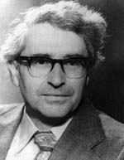
Antony Hewish a Jocelyn Bellová objavili prvý pulzar v roku 1967.
Prvé svetlo izolovanej neutrónovej hviezdy exponoval Hubblov vesmírny teleskop. Hviezda má priemer 17 kilometrov, jej povrchová teplota dosahuje 1,2 miliónov stupňov Fahrenheita. (Celzia).

Magnetary
Populáciu pulzarov rozširujú aj najnovšie objavy: Astrofyzička Chryssa Kouvelitiou z NASA Marshall Space Flight Center oznámila vlani objav "magnetarov". Analýzy röntgenového žiarenia preukázali v prípade neutrónovej hviezdy vo vzdialenosti 40 000 svetelných rokov existenciu intenzívneho magnetického poľa, 100-krát silnejšieho ako polia, ktoré generujú obyčajné pulzary. Magnetické pole vyvoláva enormné pnutie na povrchu magnetaru, takže postupne rotáciu neutrónovej hviezdy spomalí na hodnotu 7,5 otočky za sekundu. Magnetické stresy môžu homogénny povrch chladnúcej neutrónovej hviezdy rozrušiť, čoho dôsledkom sú rázové vlny, šíriace sa do okolitého priestoru. Tieto čudesné objekty po uplynutí 1000 rokov takmer znehybnejú. Hvezdári odhadujú, že vo vesmíre je týchto degenerovaných hviezd bezpočet. Vo finálnom štádiu sú takmer neobjaviteľné, pretože sú príliš malé a ich energia, prejavujúca sa v mladosti na všetkých vlnových dĺžkach, sa už celkom vypotrebovala.
Najbizarnejším pulzarom, ak sa, pravda, jeho existencia potvrdí, bude istotne pulzar, ktorého existenciu predpokladá astronóm John Middleditch z Los Alamos National Laboratory. Nachádza sa uprostred malebných zvyškov po explózii supernovy 1987A vo Veľkom Magellanovom Oblaku. Rýchlosť rotácie: 467 otočiek za sekundu. Po detekcii roku 1992 sa však tento záhadný pulzar "vyparil". Vzhľadom na veľkú vzdialenosť - 170 000 svetelných rokov - sú jeho prejavy veľmi slabé. Pulzy môže blokovať aj výbuchom supernovy rozptýlená hmota. Možnosť, že by sa opäť objavil, astronómov doslova vzrušuje. Po prvýkrát by mohli pozorovať pulzar "bezprostredne" po jeho kataklizmatickom zrode.

Pulzary a čierné diery
Mnohí astronómovia sa domnievajú, že najväčšie zvláštnosti pulzarov ešte len objavíme. Ak o niečom premýšľame, tak to pravdepodobne aj objavíme.
Napríklad: všetci hvezdári očakávajú objav pulzaru, obiehajúceho čiernu dieru. Teoretici vypočítali, že v takomto páre by mal koexistovať aspoň jeden z 1000 pulzarov. Ak hvezdári objavia tandem čierna diera/pulzar, pričom pulzar bude mať vzhľadom k pozemskému pozorovateľovi priaznivý sklon, potom môžeme objaviť veci, o ktorých sa nám dnes ani nesníva, - predpovedá Rasio. Navyše: presne časované signály pulzarov môžu až do detailov preskúmať proces pokrčenia časopriestoru v bezprostrednom susedstve čiernej diery. Na to, aby astronómovia mohli pár čierna diera/pulzar zastihnúť v takej priaznivej polohe, aby ho mohli dôkladne preštudovať, budú si musieť nejaký ten rok počkať. Na základe našich doterajších poznatkov o dvojhviezdnych systémoch vieme, že v priaznivej polohe k pozemskému pozorovateľovi sa nachádza tak jeden pár z desiatich.
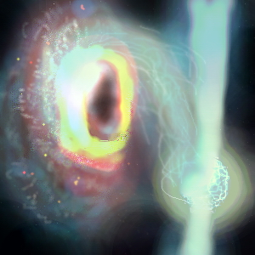

Superrýchle objekty
Pulzar, hneď potom, ako vznikne v srdci mohutnej explózie supernovy, odštartuje z miesta zrodu ako skutočný vesmírny šprintér. Priemerný pulzar sa pohybuje po Galaxii rýchlosťou 400 kilometrov za sekundu, čo stačí na to, aby sa bez problémov vymanil z gravitačnej pasce materskej galaxie. Najrýchlejší z doteraz objavených pulzarov, ktorý križuje hornú časť hmloviny Gitara, brázdi vesmírny priestor štvornásobne vyššou rýchlosťou. To je najrýchlejšia hviezda zo všetkých, ktoré v našej Galaxii poznáme.
Dúfame, že prepočítavajúc diapazón rýchlostí pulzarov a hľadajúc tie najrýchlejšie, podarí sa nám raz uzrieť "zahmlenú fyziku", jedno z kolabujúcich jadier starej hviezdy vo chvíli výbuchu supernovy. Isté nepravidelnosti kolapsu, spôsobené podľa všetkého turbulenciami vo vnútri umierajúcej hviezdy naznačujú, že neutrína sa musia rozptýliť z jadra ako jadierka z kozmickej dyne. Prúdy subatomických neutrín zo supernovy sú také výdatné,že stačí, ak čo len nepatrná časť tejto sférickej explózie je v istom smere silnejšia a pulzar už aj odštartuje, pravda, opačným smerom, na svoju nekonečnú cestu.
Vysoká teplota pulzarov je popri extrémne rýchlej rotácii a rýchlom pohybe v medzihviezdnom priestore ďalšou typickou vlastnosťou pulzarov: obrovská hmota, skomprimovaná do telesa s relatívne malým povrchom, vyvoláva extrémne tepelné vyžarovanie. Teplota povrchu na viacerých blízkych pulzaroch sa odhaduje na 100 000 až milión Kelvinov.
Ďalšou pozoruhodnou vlastnosťou pulzarov je mimoriadne silné magnetické pole: priemerný pulzar má biliónkrát(!) silnejšie magnetické pole ako Zem.
Takéto pole (1012 G) dokáže (podľa teoretikov) preformovať atómy železa v kôre neutrónovej hviezdy z ich normálneho tvaru do podoby dlhých, tenkých ihiel. Silné magnetické pole sa však prejavuje aj ďalšími efektami, ktoré sa dajú ľahšie overiť.
Jeden z nich objavil už roku 1831 Michael Faraday, ktorý dokázal, že pohybujúci sa magnet generuje napätie. Pulzar je obrovský rotujúci magnet, ktorý generuje nepredstaviteľné napätie na celom povrchu. Toto napätie uvoľňuje z povrchu elektróny, pozitróny a ióny a vystreľuje ich pozdĺž voľných siločiar magnetického poľa do kozmického priestoru. Tento efekt nazvali astrofyzici "pulzarový vietor".
Pulzarový vietor je neviditeľný. Ak sa však prúd nabitých častíc dostane do oblakov medzihviezdnej hmoty či do prachovo-plynových zvyškov po výbuchu supernovy, častice odovzdajú časť svojej energie hmote, s ktorou interaguje; dôsledkom sú slabo svietiace oblaky: hmloviny pulzarového vetra. Tieto hmloviny umožňujú astronómom študovať mechanizmus vzniku vetra i zloženie okolitej hmoty.
Lúče, ktoré vyžaruje pulzar z oboch "lievikov" magnetického poľa, však predstavuje sotva tisícinu celkovej vyžiarenej energie. Zvyšných 99,9 % energie sa premení na iné, nedetegovateľné formy žiarenia. Napríklad pulzar v srdci Krabej hmloviny bliká každých 0,033 sekundy, lenže jeho perióda sa každým dňom predlžuje o 0,0000000364 sekundy. Stratená rotačná energia smeruje do hmloviny, ktorá v dôsledku toho žiari.
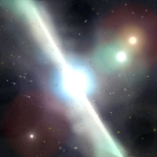

Hviezdotrasenie
Rýchlosť rotácie väčšiny pulzarov sa kontinuálne spomaľuje; občas sa však stáva, že sa objaví nepatrná akcelerácia: jeho rotácia sa dočasne zrýchli o jednu miliardtinu sekundy! Astronómovia sa nazdávajú, že túto výstrednosť možno vysvetliť "hviezdotrasením". Otrasy na povrchu pulzaru môžu vzniknúť napríklad tak, že táto degenerovaná hviezda, trochu sploštená divokou rotáciou, sa po istom spomalení rýchlosti nepatrne zaguľatí (ide o predĺženie vertikálneho polomeru o stotinu milimetra), čo môže spôsobiť rozsiahle ruptúry na jej povrchu, sprevádzané silným hviezdotrasením.
Hviezdotrasenie zároveň rotáciu spomaľujúcej sa hviezdy opäť urýchli, ale už po niekoľkých dňoch až mesiacoch sa rotácia zasa spomalí na pôvodnú hodnotu. - Je to vlastne fyzika surového vajca. Ak rozkrútime vajce na rovnom povrchu a potom ho náhle zastavíme, a po chvíli tlak palca opäť uvoľníme, vajce začne znova rotovať, pretože žĺtok pod škrupinou ešte zo zotrvačnosti rotuje. Ak dokážeme získať údaje o zmenách rýchlosti dodatočne rotujúceho vajca, získame pomerne spoľahlivé údaje aj o viskozite tekutiny v jeho vnútre a jej previazanosti so škrupinou. V prípade pulzarov chcú fyzici práve takto získať informácie o neutrónovom mori pod tvrdou škrupinou kolabovanej hviezdy. Toto husté neutrónové more je pravdepodobne "supertekuté", čo znamená, že neustále, bez akýchkoľvek brzdiacich účinkov trenia, rotuje.
Ešte hlbšie, v temnom srdci pulzarov, môže intenzívny tlak stlačiť neutróny do kvarkovej polievky. V prípade, že by bolo takéto superhusté jadro "mäkké", limitovalo by maximálnu hmotnosť neutrónovej hviezdy po hranicu 1,5-násobku hmotnosti Slnka. Tvrdé vnútro, zložené z neutrónov, by umožňovalo vznik neutrónovej hviezdy s až 2,5-násobnou hmotnosťou Slnka. A tak, vychádzajúc zo štúdií pulzarov v dvojhviezdnych systémoch, zdá sa, že hmotnosť väčšiny z nich kolíše okolo 1,35 hmotnosti Slnka. Je pravdepodobné, že najväčšie Slnká kolabujú do podoby čiernych dier. Ale prečo, to sme zatiaľ nepochopili.

Využitie pulzarov

Dokonalé hodinky
Milisekundové pulzary sú chladnejšie a stabilnejšie ako ich čerstvo uhnietení bratanci, deti supernovy. Vďaka tejto vlastnosti sú práve tieto telesá najpresnejšími hodinami vo vesmíre, Predstava, že je možné zabaliť hmotu Slnka do balíka s priemerom 20 kilometrov a roztočiť ho ako vĺčka rýchlosťou 600 otočiek za sekundu je veľmi inšpirujúca. Sú to priam ideálne hodinky, čo do dizajnu presne také, aké by ste našli v jednom z Einsteinových Gedanken (myšlienkových) experimentov. Ďalej: milisekundové pulzary nám môžu poslúžiť i ako detektory gravitačných vĺn, obrovských pokrčenín časopriestoru, ktoré vznikajú ako dôsledok kolízií čiernych dier a iných búrlivých udalostí. Aj defekty v štruktúre vesmíru v jeho najranejšom štádiu, vyvolané hypotetickými entitami, nazvanými kozmické struny, sa môžu stať zdrojom dlhotrvajúcich gravitačných vĺn. Ak takéto vlny čeria minulosť, potom museli občas "pohnúť priestorom" a zmeniť vzdialenosť medzi nami a odľahlými pulzarmi. To by znamenalo, že rádiové pulzy by k nám prichádzali buď skôr, alebo neskoršie, ako by sme očakávali, a to v neuveriteľne krátkych intervaloch. Takto môžeme využiť pulzary aj na určovanie vzdialeností.

Konkrétne príklady pulzarov v „blízkom“ vesmíre

Pulzar v Krabej hmlovine (ľavá z oboch centrálnych hviezd), ktorý rotuje rýchlosťou 30 otočiek za sekundu, je zvyškom po hviezde, ktorá vybuchla pred 1000 rokmi.

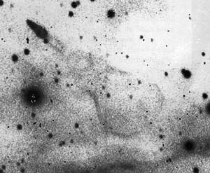
Útvar pripomínajúci gitaru (Guitar Nebula) vytvorila neutrónová hviezda (skrytá vľavo hore v ladičke gitary), ktorá uniká zo svojej kolísky medzihviezdnym priestorom rýchlosťou 1600 kilometrov za sekundu. Jej pohyb (na obrázku sprava doľava so štartom v bruchu gitary), premodeloval pôvodne okrúhlu obálku po výbuchu supernovy do podoby hudobného nástroja.

Rozmiestnenie pulzarov na úrovniach galaxií

Fialové bodky predstavujú známe pulzary, ktoré boli v minulosti zistené elektromagneticky. Všimnite si, že tieto pulzary sú zoskupené na úrovni našej galaxie Mliečnej dráhy, prevažne smerom k jej stredu. Ďalej si môžete všimnúť dva malé zhluky pulzarov na južnej hviezdnej pologuli. Tieto pulzary sa nachádzajú v Malom a Veľkom Oblaku Magelanna.

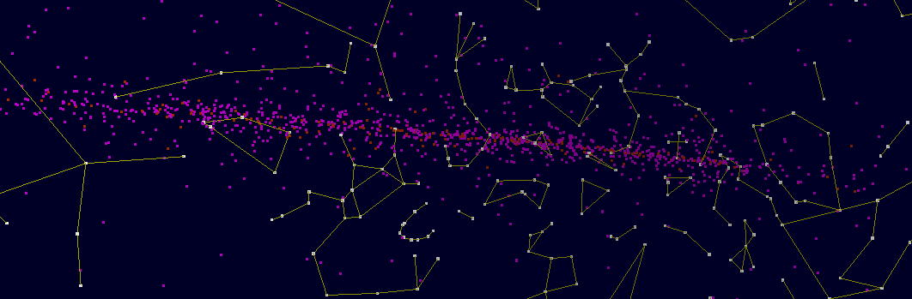
Tmavočervené body predstavujú známe pozostatky po supernovách. Tieto sú taktiež zoskupené smerom do stredu galaxie. Pozostatky po supernovách sú pod dôkladným dohľadom hľadačov gravitačných vĺn, keďže sú ich najpravdepodobnejšími zdrojmi. Práve tieto sme schopní so súčasnými prístrojmi pozorovať.

Záver

Keby bolo Einsteinovi dožičené, aby uzrel pulzary v kozmickej manéži, možno by mu napadli ďalšie geniálne myšlienky. Spomedzi všetkých extrémnych vesmírnych objektov sú tieto dokonalé hodinky vari tým najvhodnejším prírodným laboratóriom, v ktorom by sa dali jeho teórie preveriť tým najprísnejším testom.
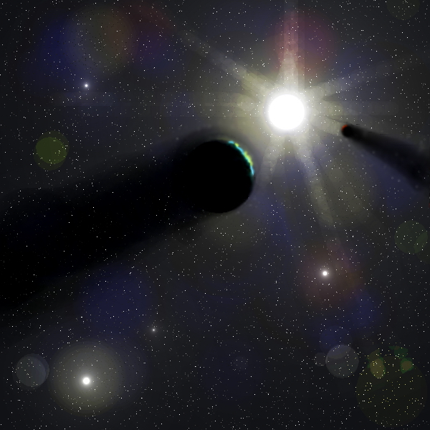

Zdroje informácií

www.wikipédia.cz

www.scienceworld.cz

ROBERT IRION: Explodujúce hviezdy nám povedia všetko

